新 书 推 荐

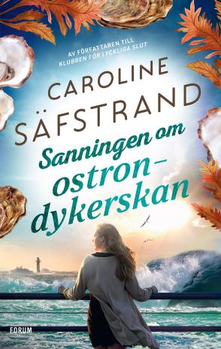
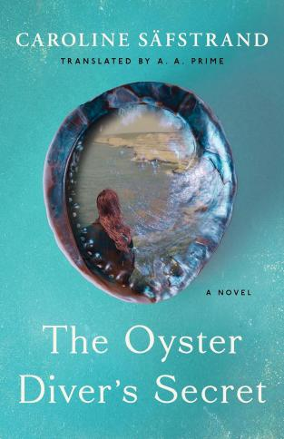
中文书名：《采珠人的秘密》
英文书名：THE OYSTER DIVER’S SECRET
瑞典文书名：Sanningen om ostrondykerskan
作 者：Caroline Säfstrand
出 版 社：Bokförlaget Forum
代理公司：Enberg/ANA/Brady
页 数：344页
出版时间：2022年6月
代理地区：中国大陆、台湾
审读资料：电子稿
类 型：女性小说
版权已授：丹麦、德国、立陶宛、挪威、瑞典、芬兰、美国

·在美发行当月(2024年7月)位列“斯堪的纳维亚文学”畅销榜No.1
·Kindle Top 100电子书排行榜#43;
·读者听众好评如潮，五星评价占比72%
·发行量超2.5万册
·图书馆预购图书排行榜前十名
·有声书获超百家杂志和报刊推荐，位列有声读物总榜十佳
·2024年夏季畅销书之一

内容简介：

十五年前，作家伊内兹·埃德马克（Inez Edmark）封笔，从北欧文坛隐退，离开公众视线，隐居在瑞典南部海滨小镇多姆斯滕。她拉上百叶窗，终日阅读，房间里堆满书籍，还有从各地收集的小物件。女儿远在哥本哈根，伊内兹享受着平静的生活。直到她那健康活泼的邻居突然去世。伊内兹意识到死亡从不遥远，受此影响，秉持着斯堪的纳维亚半岛人的精神，伊内兹决定做两件事：一，清理杂物，这样女儿日后就不必把遗物翻个底朝天；二，清理思想的杂物，写完她最后一本书，不是另一部注定备受赞誉的小说，而是一部回忆录，《采珠人的秘密》，关于她昔日的好友，潜水员马蒂尔德的失踪。

扫除中，伊内兹不慎摔伤了臀部，迫于无奈，她只好雇清洁工梅亚（Meja）在接下来帮自己打扫卫生、整理房屋。梅亚并不讨伊内兹喜欢：年已三十，人生却依旧漫无目的，浑身上下写满了“缺乏安全感”。但伊内兹还是选择了她，大概因为梅亚像极了自己的年轻时笔下的女角色。伊内兹只有一个要求：无论如何都不准打开她装有手稿的蓝色文件夹。

当风烛残年、努力与过去和解的伊内兹遇见失魂落魄、对未来感到迷茫的梅亚，出人意料的化学反应在两人之间被激发。从性格到身世，千差万别的两人能够救赎彼此吗？

***

这不仅仅是一部关于秘密与救赎的小说，更是一次对女性友谊、母女关系以及“寻找人生珍珠”的深刻探讨。

故事的开篇就显得极具吸引力：70岁的畅销书作家伊内兹·埃德马克因一次意外受伤，不得不雇佣一位名为梅亚的年轻清洁工。伊内兹性格孤僻，正着手进行所谓的“死前清理”（döstädning），试图抹去自己存在的痕迹；而梅亚则是一个在这个世界上找不到归属感、迷失方向的灵魂。在这个充满尘封书籍和压抑氛围的房子里，唯一的禁忌是伊内兹正在撰写的一份蓝色文件夹中的手稿——《采珠人的秘密》。然而，正是这份手稿，成为了连接两个截然不同女人的桥梁，也揭开了一段跨越数十年的动人往事。

小说巧妙地在现代与1976年的过去之间穿插叙事。在手稿中，伊内兹回忆了她年轻时与一位名为玛蒂尔达（Mathilda）的采珠人之间深刻而复杂的羁绊。书中的一句台词直击人心：“人生的意义是什么？是追随你的使命。即使是在寒冷的日子里。”这不仅是玛蒂尔达的人生信条，也是梅亚和伊内兹在相互碰撞中逐渐领悟的真谛。随着梅亚违背禁令阅读手稿，那些被掩埋的爱、背叛与牺牲逐渐浮出水面，不仅治愈了伊内兹与女儿之间破碎的关系，也让梅亚终于找到了属于自己的人生方向。

《采珠人的秘密》是一部充满治愈力量的作品。作者在书首引用克里斯·加德纳（Chris Gardner，《当幸福来敲门》的人物原型）的那句著名的话：“世界是你的牡蛎，能否找到珍珠取决于你自己。”（The world is your oyster, it's up to you to find the pearls.），这也定下了全书温柔有力的基调。

作者简介：


卡罗琳·萨夫斯特兰德（Caroline Säfstrand）是一名作家兼记者，现居瑞典南部城市赫尔辛堡。她的小说以生活的奥秘和选择为主题，笔触温暖，文字兼具关键的深度与动人的高度，向读者分享令人惊叹的生活故事，令人深深陶醉并乐在其中。

卡罗琳的所有作品都着眼于那些潜移默化地影响着我们的生活秘密。当这些秘密被揭开并真正得到接受时，改变便会发生。这些改变有时很有必要，也是我们一直需要的。她书中的所有故事都发生在瑞典各地的真实场景中。

她与珍妮·法格伦德（Jenny Fagerlund）共同主持播客“与珍妮和卡罗琳同乐”（Feelgood with Jenny & Caroline），该播客深受听众好评。此外，她们还撰写了一本非虚构写作指南《乐观》（Feelgood），深入探讨这一充满创意、日渐壮大的题材。该指南已于2022年春季出版。

卡罗琳曾说：“于我而言，写作背后的驱动力是娱乐读者、影响读者，以及确保字里行间传达的信息能够激励读者、给读者带来快乐，并让他们产生改变人生的愿望。一部好小说所蕴含的力量超乎你想象！”

作者个人网站：www.carolinesafstrand.se

媒体评价：

“卡罗琳·萨夫斯特兰德的《采珠人的秘密》是一部绝对精彩的佳作，从第一页开始就令我深深着迷，直到读完最后一页，我仍然对其爱不释手。这本书情节温暖、层次丰富，既有灵魂，又有真心，既有黑暗，又有痛苦，人物众多，性格鲜明，令人难以忘怀。这是一部适合在白色画布上铺陈开来的优秀小说、一部凭借精彩的行文结构给读者留下深刻印象的小说。故事情节构思精巧、跌宕起伏、曲折离奇。

书中各个角色的年纪相去甚远，但却都以其各自的方式打动着我、吸引着我。我很高兴能够见证他们自身发生改变、并以感同身受的方式帮助彼此成长的过程。当秘密、愧疚和羞愧浮出水面，角色间的友谊也随着情节的推进变得愈发牢固。

这是一部适逢其时的小说，为当下这个黑暗的世界带来了希望和能量。”

——阿涅塔·诺尔加德（Agneta Norrgård）

“这本书的主要主题为友谊，但也探讨了时而错综复杂的母女关系与人们的梦想，字里行间还提及了生命的意义这一永恒的存在问题。同萨夫斯特兰德之前的一系列作品一样，这本书感人至深、文笔优美、妙趣横生。”
——评分4/5，《BTJ图书馆服务》（BTJ library services）第13期

感谢您的阅读！
请将反馈信息发至：版权负责人
Email：Rights@nurnberg.com.cn
安德鲁·纳伯格联合国际有限公司北京代表处
北京市海淀区中关村大街甲59号中国人民大学文化大厦1705室, 邮编：100872
电话：010-82504106, 传真：010-82504200
公司网址：http://www.nurnberg.com.cn
书目下载：http://www.nurnberg.com.cn/booklist_zh/list.aspx
书讯浏览：http://www.nurnberg.com.cn/book/book.aspx
视频推荐：http://www.nurnberg.com.cn/video/video.aspx
豆瓣小站：http://site.douban.com/110577/
新浪微博：安德鲁纳伯格公司的微博_微博 (weibo.com)
微信订阅号：ANABJ2002


